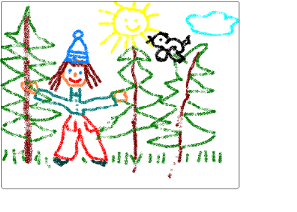
Mateřská škola, Praha 4, Němčická 16

Adresa: Němčická 16/1111, Praha 4–Braník, 142 00

telefon, fax: 241493022 mobil: 777130764 IČ 61385191
e-mail: ms.nemcicka@seznam.cz www.msnemcicka.cz Číslo účtu: 2000845379/0800

SEZNAM PŘIJATÝCH DĚTÍ K PŘEDŠKOLNÍMU VZDĚLÁVÁNÍ V MATEŘSKÉ ŠKOLE,
PRAHA 4, NĚMČICKÁ 16 OD ŠKOLNÍHO ROKU 2022/2023
- 65/2022 37. 10/2022
- 12/2022 38. 19/2022
- 45/2022 39. 50/2022
- 1/2022 40. 20/2022
- 78/2022 41. 5/2022
- 71/2022 42. 27/2022
- 44/2022 43. 8/2022
- 37/2022 44. 53/2022
- 89/2022
- 70/2022
- 90/2022
- 11/2022
- 51/2022
- 7/2022
- 68/2022
- 86/2022
- 80/2022
- 47/2022
- 67/2022
- 58/2022
- 30/2022
- 31/2022
- 36/2022
- 34/2022
- 41/2022
- 56/2022
- 4/2022
- 32/2022
- 66/2022
- 13/2022 Mgr. Alena Slípková, ředitelka školy
- 73/2022
- 17/2022
- 9/2022
- 33/2022
- 59/2022
- 16/2022 V Praze dne 24.5.2022

